|  |  |
| --- | --- |
| **案卷号** |  |
| **日期** |  |

＜到云APP＞

**后台需求分析书**

作 者：郑超凡、郑西坤、郑佳晨、林宇航

完成日期： 2021.3.05

签 收 人：

签收日期：

修改情况记录：

|  |  |  |  |  |
| --- | --- | --- | --- | --- |
| 版本号 | 修改批准人 | 修改人 | 安装日期 | 签收人 |
|  |  |  |  |  |
|  |  |  |  |  |
|  |  |  |  |  |

目录

1．概述 1

1.1 简介 1

1.2 优先级 1

2．相关介绍 1

2.1 产品结构图 1

2.2 信息结构图 2

2.3 用户 3

2.4 业务流程 5

3．功能需求 5

3.1 全局相关 5

3.1.1 注册/登录界面 5

3.1.2 系统主要界面 8

3.2 用户信息管理 8

3.3 角色信息管理 10

3.4 数据字典管理 12

3.5 参数设置 14

3.6 班课管理 16

## 1．概述

### 1.1 简介

本文档是到云系统后台的需求文档，主要作为确认需求以及系统分析设计的依据。顺利地完成需求分析是一个艰巨的挑战。首先要确认所有持有关键信息的人本身就不容易，然后还要从这些人获得可用的信息，把这些信息转化为清晰的和完整的形式，同时分析者还要考虑到可能的限制。开发人员不仅需要在用户的帮助下抽象现有的需求，还需要挖掘隐藏的需求。此外，把各项需求抽象为目标系统的高层逻辑模型对日后的开发工作也至关重要。合理的高层逻辑模型是系统设计的前提。在本文中，我们将使用较为精准的语言对本次设计的模型进行描述，以供开发人员在实际操作中进行查阅，避免在开发过程中，因沟通不当产生对最终产品需求的误解。

### 1.2 优先级

本系统设计按优先级从高到低分为三种。其中优先级高的为必须要优先完成的系统功能，是系统运行的基础；优先级中的则是在完成优先级高的基础上，对系统功能的补完，也是属于需要完成的范畴；优先级低的功能则是在后续拓展中才需要增加的功能，本次可不做要求。

表2 优先级要求

|  |  |
| --- | --- |
| 优先级等级 | 需完成情况 |
| 高 | 必须尽快完成，属于系统最基础的功能 |
| 中 | 大部分须完成，属于系统正常使用的功能 |
| 低 | 本次对完成情况不做要求，属于拓展功能 |

## 2．相关介绍

### 2.1 产品结构图

本次设计中产品结构主要分为三大类，其中全局功能属于所有系统使用者共享的功能；管理员功能则提供给最高权限用户进行系统信息的管理；角色相关功能则提供给一般用户进行系统正常功能的使用。具体的产品结构图如下：

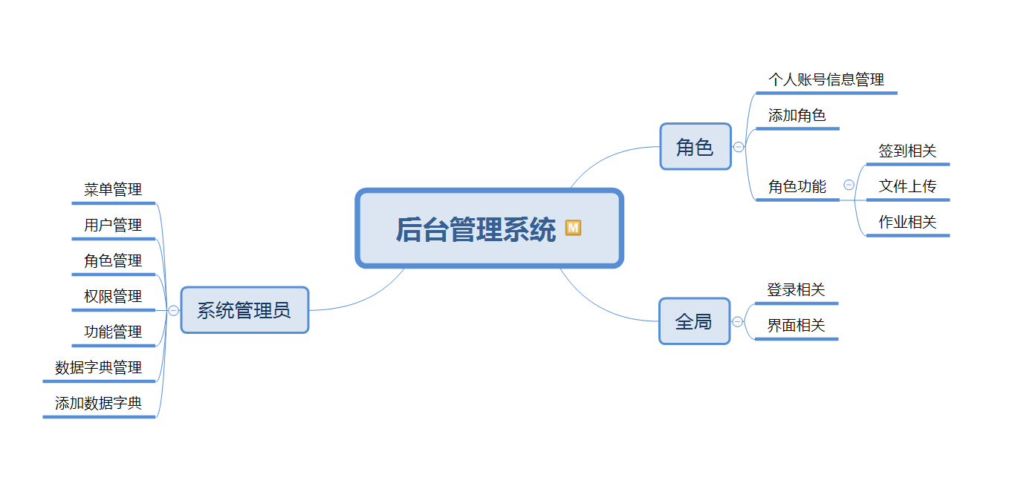

图2.1 产品结构图

### 2.2 信息结构图

信息结构体旨在回答“系统做什么”的问题，确保将来开发出来的软件产品能够真正满足用户的需要。本次设计中，后台系统主要起到的作用就是对整个设计的一些系统功能进行管理，本次设计中的后台管理系统，在信息结构中只有“信息”这一项。因此，具体的信息结构图如下：

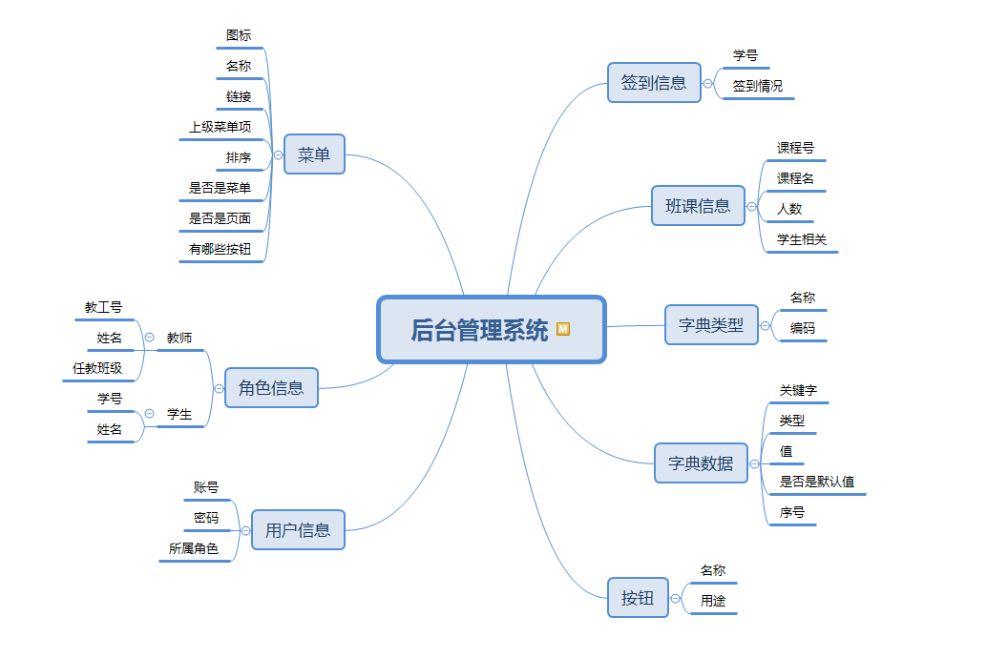

图2.2 产品信息结构图

### 2.3 用户

用户模块主要完成了以下几点内容：用户的注册、菜单的管理、用户个人信息、用户角色分配、角色权限设置、角色相关功能。

用户主要分为管理员与客户，而客户又被细分为教师与学生。其中管理员使用本系统主要是用来对其它用户信息进行操作，进行权限分配，同时监督并查找异常情况。客户方面，教师使用本系统进行教学，以及相关任务的分配与评定；对于学生，则是使用该系统来完成教师所提供的任务。

表2.3 系统使用者对系统的需求

|  |  |  |
| --- | --- | --- |
| 使用者名称 | | 对系统的需求 |
| 管理员 | | 进行基础信息的管理，以及系统监察 |
| 客户 | 教师 | 进行教学任务的发布与评定 |
| 学生 | 进行教学任务的完成 |

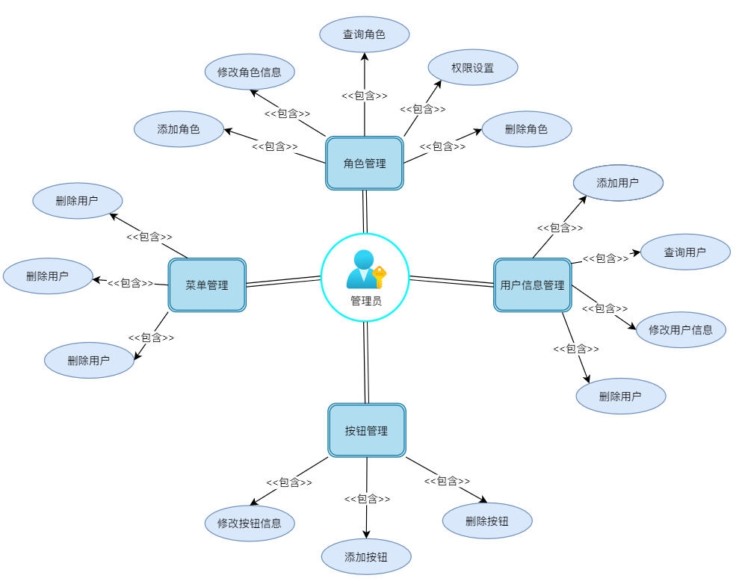

图2.3a 管理员模块用例图

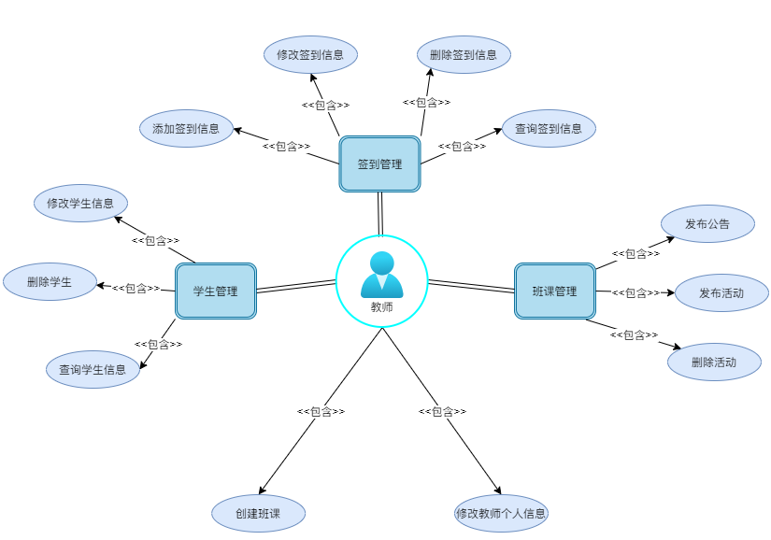

图2.3b 教师模块用例图

### 2.4 业务流程

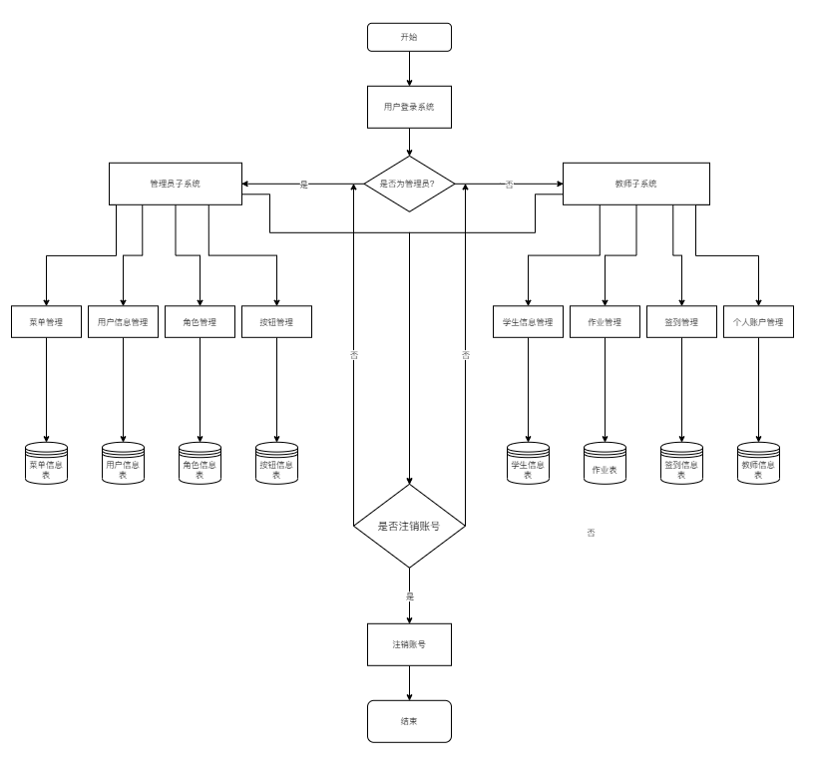

图2.4 业务流程图

### 3功能需求：

1. 注册/登录管理
   1. 用户注册

* 用户场景：未使用过该系统的用户首次使用该系统时需注册使用。填写用户的角色以及个人信息。
* 角色权限：管理员、教师，学生均可以注册用户。
* 约束条件：个人信息不能为空

密码可以是字母和数字，长度在6-15个字符之间。

当用户输入错误时，在文本给出提示信息。

角色一经选定，除管理员外不可修改。

* 优先级：高
* 输入/前置条件：无
* 原型：

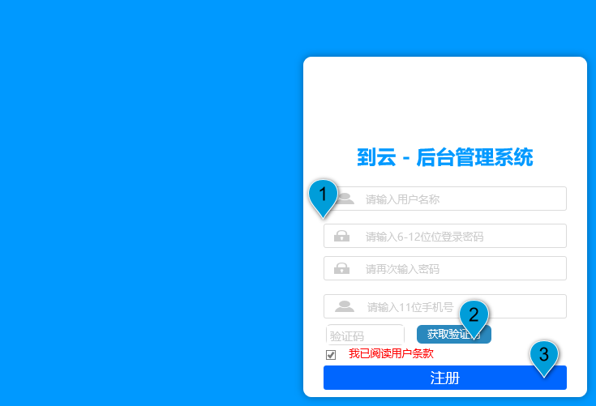

* 1. 用户登录
* 用户场景：用户使用后端管理系统时输入账号密码，进行身份认证。
* 角色权限：管理员、教师、学生均可登录。
* 优先级：高
* 输入/前置条件：无
* 原型：

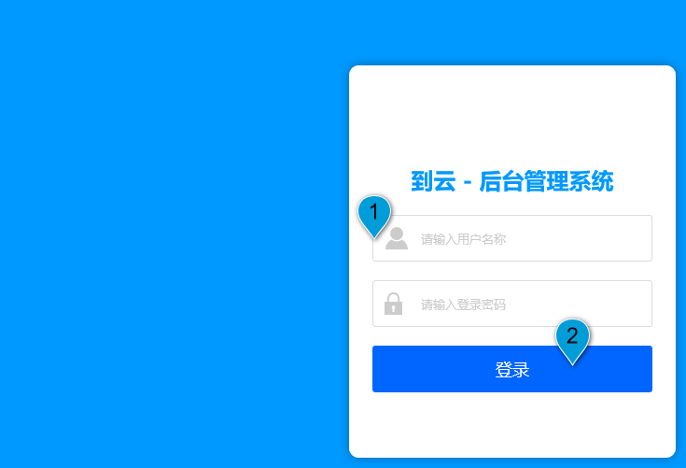

1. 角色信息管理
   1. 分配角色

* 用户场景：分配用户的角色，持有该角色的用户可以对某些资源页面进行访问。
* 角色权限：用户在首次注册的时候可以选择角色，选择后不可进行修改。注册完成后角色后期必须通过管理员的的审核。
* 优先级：中
* 输入/前置条件：用户注册时或进入管理员操作界面
* 原型：与2.2原型一致
  1. 修改、删除角色
* 用户场景：在特殊情况下，对用户的角色进行修改以及删除。
* 角色权限：仅有管理员才能对用户的角色进行修改和删除。
* 用户场景：为当前系统已经分配的角色信息。管理员对这些角色信息进行管理，主要包括编辑角色信息和对角色的权限设定。
* 优先级：中
* 角色权限：角色权限包括三种：管理员、教师，学生
* 输入/前置条件：当前角色为管理员且已登录。
* 原型

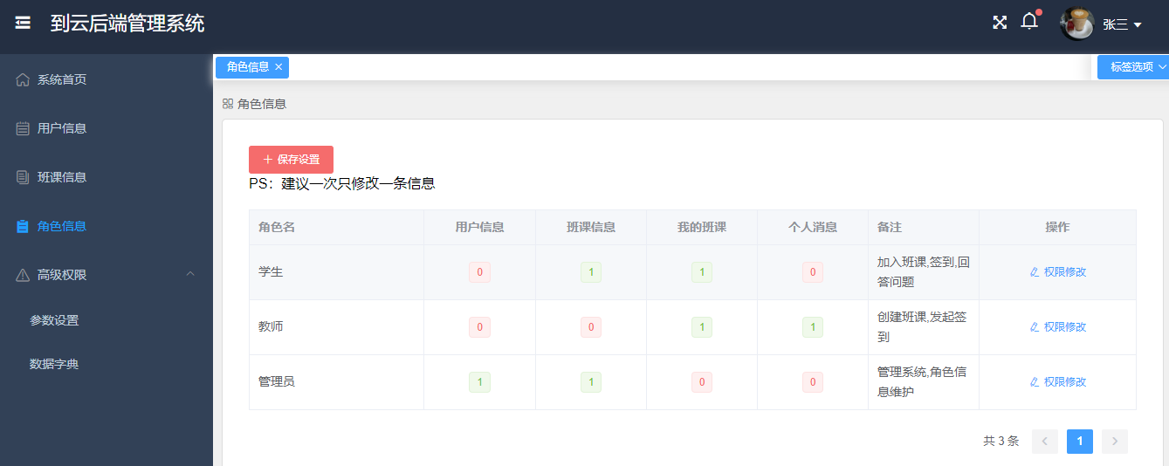

* 交互：

1. 点击“权限修改”，选择角色的权限，进行修改。
2. 点击“保存设置”，保存当前的权限设置。
3. 用户信息管理
   1. 编辑用户

* 用户场景：修改用户的个人信息。
* 角色权限：教师以及学生可以修改自己的信息，但不可以修改角色，管理员拥有最高权限，可修改所有用户的信息以及角色。
* 约束条件：用户名为不可编辑状态,即不可修改，因为它在系统中是唯一的。
* 优先级：中
* 输入/前置条件：当前角色拥有编辑用户的权限
* 原型：

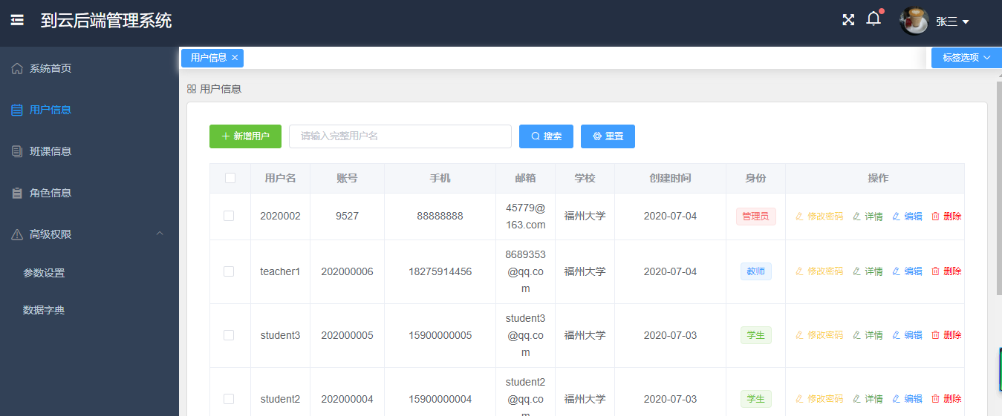

* 交互：

1. 点击“新增用户”，填写用户信息，点击确定，完成创建。
2. 点击“修改密码”，填写新密码
3. 点击“详情”，查看用户的个人信息。
4. 点击“编辑”，编辑用户的个人信息。包括手机、邮箱、学校专业等。
5. 点击“删除”，删除该用户。
6. 点击“搜索”，查找用户。
   1. 查看用户

* 用户场景：用户查看个人信息。
* 角色权限。学生只能查看个人的信息。教师可以查看个人信息以及学生的部分信息。管理员可以查看学生以及教师的信息。
* 优先级：中
* 输入/前置条件：当前角色拥有查看用户的权限
* 原型：如3.1原型所示。

1. 班课/签到管理

4.1 班课管理

* 用户场景：管理员或教师对班课信息进行管理、操作，包括编辑班课名称、学时、学分等
* 角色权限：管理员或教师
* 优先级：中
* 输入/前置条件：当前角色拥有操作班课信息的权限
* 原型：

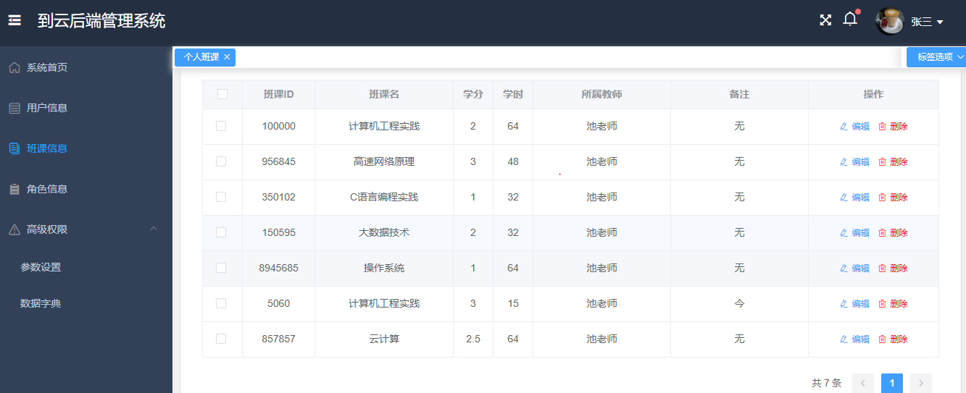

* 交互

1. 点击“编辑”，编辑修改班课信息。
2. 点击“删除”，删删除当前的班课信息。
3. 点击“新增班课，填写班课信息。”

4.2 签到管理

* 用户场景，教师或管理员设置课上签到的方式以及签到时间。
* 角色权限，管理员或教师
* 优先级：中
* 输入/前置条件：当前角色拥有操作签到信息的权限

1. 参数设置管理

* 用户场景：管理员调整系统参数
* 优先级：中
* 角色权限：管理员
* 输入/前置条件：当前角色拥有参数设置的权限
* 原型：

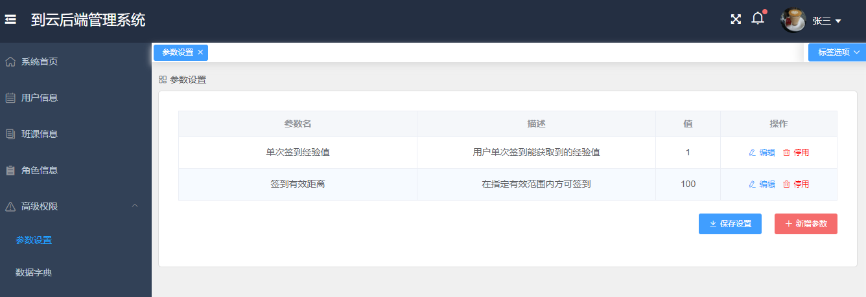

* 交互：

1. 点击”新增参数”，填写参数的具体信息，包括参数名，描述和值。
2. 点击“编辑”，可以修改已存在的参数描述和参数值。
3. 点击“停用”，则放弃使用该列表项，并且在参数设置界面中删除该列表项。
4. 点击“保存设置”，保存当前的所有设置。显示保存成功。

6. 数据字典管理

* 用户场景：用户进入数据字典管理，为系统添加、删除、编辑数据字典
* 优先级：中
* 输入/前置条件：当前角色拥有数据字典管理权限。
* 原型：

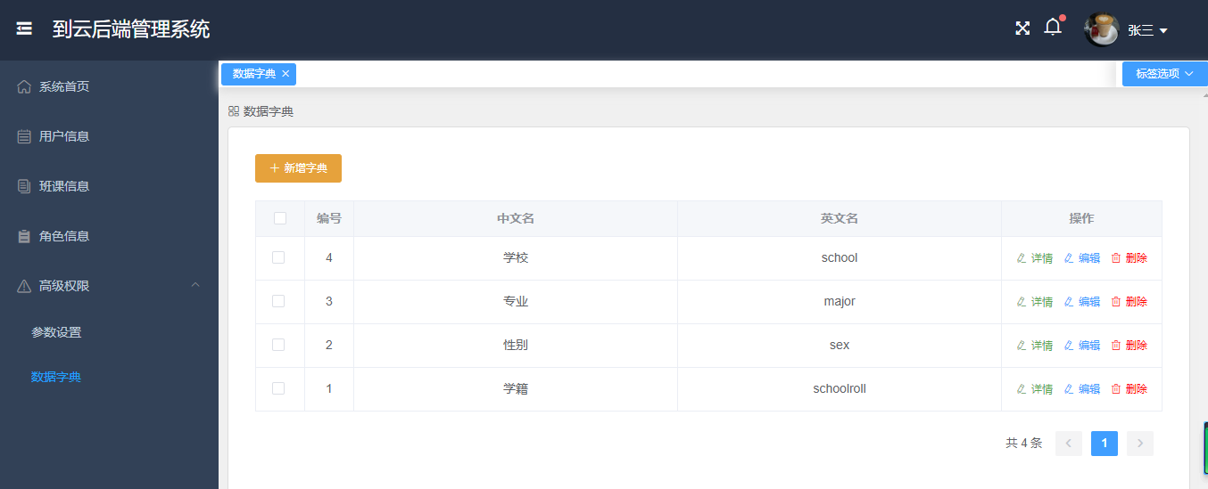

* 交互

1. 点击“新增字典”，添加新的数据字典。
2. 点击“详情”，查看该字典的具体类型。
3. 点击“编辑”，填写数据字典信息

点击“删除”，删除该数